
ที่ ปส. 0 27 /2562 วันที่ 9 เมษายน 2562
ไอแบงก์ เฝ้ารับเสด็จ “รัชกาลที่10”
องค์ประธานในพิธีเปิดงานเมาลิดกลางแห่งประเทศไทย ฮ.ศ.1440
ภายใต้แนวคิด“ศาสดามูฮัมมัด ผู้ยืนหยัดในสัจธรรม”
ระหว่างวันที่ 3-5 เม.ย. 2562 ณ ศูนย์กิจการศาสนาอิสลามแห่งชาติเฉลิมพระเกียติ
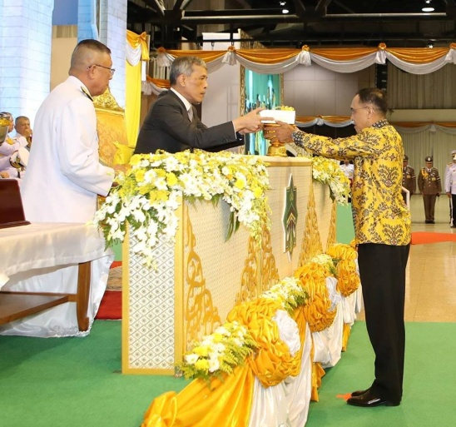

สมเด็จพระเจ้าอยู่หัว มหาวชิราลงกรณ บดินทรเทพยวรางกูร เสด็จฯ เป็นองค์ประธานในพิธี เปิดงานเมาลิดกลางแห่งประเทศไทย ประจำปีฮ.ศ. 1440 โดยมี นายอาศิส พิทักษ์คุมพล จุฬาราชมนตรี พร้อมด้วยคณะกรรมการจัดงานเมาลิดกลางแห่งประเทศไทย ประจำปีฮิจเราะห์ศักราช 1440 พล.อ.ประยุทธ์ จันทร์โอชา นายกรัฐมนตรี ตลอดจนผู้บริหารธนาคารอิสลามแห่งประเทศไทย และพี่น้องประชาชนจำนวนมาก เฝ้าฯ รับเสด็จ ณ ศูนย์บริหารกิจการศาสนาอิสลามแห่งชาติเฉลิมพระเกียรติ ถนนคลองเก้า แขวงคลองสิบ เขตหนองจอก กรุงเทพ (เมื่อช่วงค่ำวันที่ 3 เมษายน 2562)

จากนั้นเสด็จฯ เข้าสู่ที่ประทับภายในศูนย์บริหารกิจการศาสนาอิสลามแห่งชาติฯ ประทับพระราชอาสน์บนเวที นายนิพนธ์ ฮะกีมี ประธานอนุกรรมการบริหารธนาคารอิสลามแห่งประเทศไทย (ผู้แทนประธานกรรมการ) เข้าเฝ้าฯ ทูลเกล้าฯ ถวายเงิน เพื่อโดยเสด็จพระราชกุศลตามพระราชอัธยาศัย ในฐานะผู้สนับสนุนหลักของการจัดงาน "เมาลิดกลางแห่งประเทศไทย ฮ.ศ. 1440" และเข้ารับพระราชทานโล่เกียรติคุณ จากนั้นเสด็จฯ เยี่ยมชมบูธธนาคารอิสลามแห่งประเทศไทย โดยมีนายวุฒิชัย สุระรัตน์ชัย กรรมการและผู้จัดการธนาคาร ถวายรายงานผลการดำเนินงานที่ผ่านมาพอสังเขป พร้อมด้วยนายชัยชาญ พลานนท์ กรรมการธนาคาร นางอัมพร ปุรินทร์วรกุล กรรมการธนาคาร อาจารย์ปราโมทย์ มีสุวรรณ ที่ปรึกษาด้านศาสนา และผู้บริหารธนาคารร่วมรับเสด็จฯ

เมื่อช่วงค่ำวันที่ 3 เมษายน 2562 ฯพณฯ อาศิส พิทักษ์คุมพล จุฬาราชมนตรี พร้อมด้วย อาจารย์อรุณ บุญชม ประธานคณะกรรมการอิสลามประจำกรุงเทพฯ ให้เกียรติเยี่ยมชมบูธธนาคารอิสลามแห่งประเทศไทย ในงานเมาลิดกลางแห่งประเทศไทย ประจำปี ฮ.ศ.1440 โดยมี นายนิพนธ์ ฮะกีมี ประธานอนุกรรมการบริหาร พร้อมด้วย นายวุฒิชัย สุระรัตน์ชัย กรรมการและผู้จัดการธนาคาร นายชัยชาญ พลานนท์ กรรมการธนาคาร นางอัมพร ปุรินทร์วรกุล กรรมการธนาคาร อาจารย์ปราโมทย์ มีสุวรรณ ที่ปรึกษาด้านศาสนา และผู้บริหารธนาคาร ร่วมให้การต้อนรับ

และเมื่อช่วงค่ำวันที่ 5 เมษายน 2562 นายวุฒิชัย สุระรัตน์ชัย กรรมการและผู้จัดการธนาคารอิสลามแห่งประเทศไทย (ไอแบงก์) มอบเงิน สนับสนุนการทดสอบกอรี เป็นจำนวนเงิน 100,000 บาท แก่อาจารย์อนันต์ วันแอเลาะ​ ประธานจัดงานเมาลิดกลางแห่งประเทศไทย ประจำปี ฮ.ศ. 1440 ทั้งนี้​ เพื่อส่งเสริมการอ่านพระมหาคัมภีร์อัลกุรอาน และการคัดเลือกนักกอรีเข้าร่วมทดสอบในเวทีระดับนานาชาติต่อไป

พร้อมกันนี้ ในช่วงเวลา 22.00 น. พลเอก ประยุทธ์ จันทร์โอชา นายกรัฐมนตรี ให้เกียรติเป็นประธานในพิธีปิดงานเมาลิดกลางแห่งประเทศไทย ประจำปีฮ.ศ. 1440 พร้อมมอบโล่ประกาศเกียรติคุณ ให้แก่ นายวุฒิชัย สุระรัตน์ชัย กรรมการและผู้จัดการธนาคารอิสลามแห่งประเทศไทย (ไอแบงก์) ในฐานะที่ธนาคารเป็นผู้สนับสนุนหลักการจัดงานฯ โดยมี จุฬาราชมนตรี คณะกรรมการกลางอิสลามแห่งประเทศไทย คณะกรรมการจัดงานเมาลิดกลางแห่งประเทศไทย ประจำปี ฮ.ศ.1440 แขกผู้มีเกียรติ สถาบันองค์กรมุสลิม ประชาชนผู้นับถือศาสนาอิสลาม เข้าร่วมในพิธีปิดงานฯ กันอย่างคับคั่ง

ขอขอบคุณในความอนุเคราะห์เผยแพร่ข่าวสาร
ส่วนสื่อสารองค์กร ฝ่ายสื่อสารและภาพลักษณ์องค์กร
ธนาคารอิสลามแห่งประเทศไทย

